Технология критериального оценивания – как эффективный инструмент формирований учебной деятельности учащихся на уроках истории.
Учитель истории и МХК
Авилкина Екатерина Мирзоевна
ВКК
МОУ «Иогачская СОШ»

-Здравствуйте уважаемые коллеги, у вас на столах лежат таблицы и в эти таблицы нужно внести данные – ваши параметры, для дальнейшего пошива изделия.
-А теперь скажите, кроме того , что вы сняли замеры параметров , что еще нужно указать , чтобы ваше изделие точно такое какое вы желаете ?
- Фасон ,стиль
-Фасон и стиль может быть разнообразным
- В случае если не правильно указать параметры, мы можем на выходе изделия получить диссонанс.
Так и в формирующем оценивании должны быть четкие параметры, как мы будем оценивать , какие инструменты для этого использовать.

Формирующее (внутреннее) оценивание нацелено на определение индивидуальных достижений каждого учащегося и не предполагает как сравнения результатов, продемонстрированных разными учащимися, так и административных выводов по результатам обучения. [https://infourok.ru/tehnologiya-kriterialnogo-ocenivaniya-kak-effektivniy-instrument-formirovaniy-uchebnoy-deyatelnosti-uchaschihsya-na-urokah-istor-2474701.html ]
Цели формирующего оценивания и результаты:
- Оценивать опыт и потребности ученика. Ученики имеют широкий опыт, интерес к новой теме. Понимание имеющегося багажа знаний позволяет скорректировать процесс обучения на основе дифференцированного подхода
- Поощрять самодвижение и сотрудничество. Оценивание умения работать самостоятельно и в сотрудничестве позволяет учащимся самим планировать свою деятельность без принуждения, учась на своих ошибках
Осуществлять мониторинг прогресса учащихся. В результате накопления полезных отзывов и комментариев учитель обращает внимание на слабые стороны учащегося и подтверждает его сильные стороны [https://infourok.ru/tehnologiya-kriterialnogo-ocenivaniya-kak-effektivniy-instrument-formirovaniy-uchebnoy-deyatelnosti-uchaschihsya-na-urokah-istor-2474701.html ]

Организация формирующего оценивания:
- планирование образовательных результатов по каждой теме, учитывая индивидуально уровень каждого ученика;
- определение в рамках программы обучения тем, при изучении которых целесообразно использование листов обратной связи;
- контроль, определение индивидуальных достижений каждого учащегося и нет сравнения результатов учащихся;
- оценивание результатов деятельности, оценка ориентирована на конкретного ученика, выявление пробелов в освоении учащимся содержания образования с целью восполнить их с максимальной эффективностью, показать прогресс в обучении;
- предъявление учащимся планируемых образовательных результатов;
- обратная связь относительно достижений учащегося, анализ;
планирование дальнейшей деятельности.
[https://infourok.ru/tehnologiya-kriterialnogo-ocenivaniya-kak-effektivniy-instrument-formirovaniy-uchebnoy-deyatelnosti-uchaschihsya-na-urokah-istor-2474701.html ]

Пример 1. Оценочные инструменты для контрольного задания и домашней работы

Уровень достижений | Общий подход | Понимание
Образцовый  (5 баллов) | - Отвечает на вопрос. Даёт адекватный, убедительный ответ.  - Логично и последовательно аргументирует ответ.  - Использует приемлемый стиль и грамматику (ошибок нет). | - Демонстрирует точное и полное понимание вопроса.  - Подкрепляет выводы данными и доказательствами.  - Использует не менее 2 идей, примеров и\или аргументов, поддерживающих ответ.
Адекватный  (4 балла) | - Не отвечает на вопрос прямо, но косвенно с ним соотносится.  - Даёт адекватный и убедительный ответ.  - Логично и последовательно аргументирует ответ.  - Использует приемлемый стиль и грамматику (ошибок нет). | - Демонстрирует точное, но всего лишь адекватное понимание вопроса, поскольку не подкрепляет выводы доказательствами или данными.  - Использует только 1 идею, поддерживающую ответ.  - Менее подробно
Нуждается в улучшении  - балла) | - Не отвечает на вопрос.  - не даёт адекватных ответов. обнаруживает недопонимание, неправильные представления.  - Ответ неясный и логически не организованный.  - Не находит приемлемого стиля и грамматики (2 и более ошибок). | - Не демонстрирует точного понимания вопроса.  - Не представляет доказательств в пользу своего ответа.
Не отвечает
(0 б.)

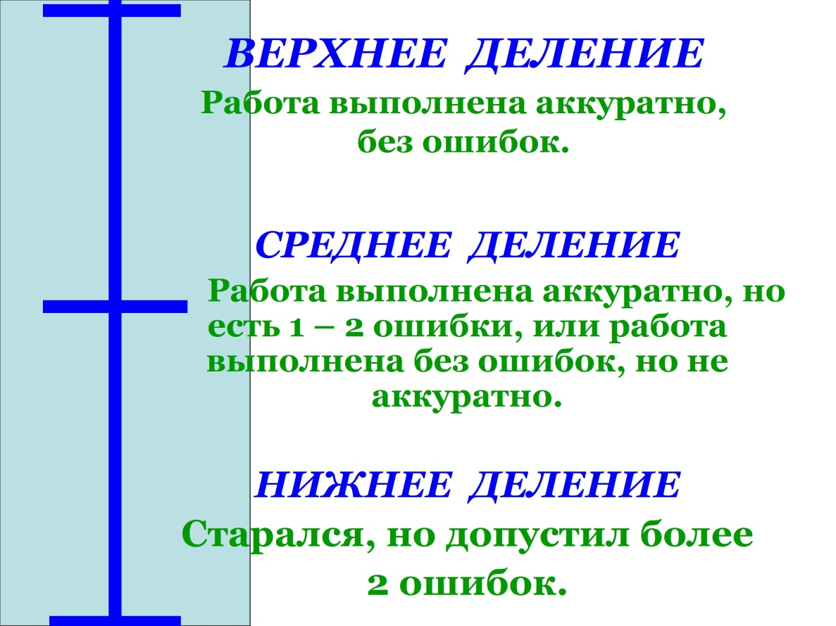
Адрес изображения в сети Интернет:
[https://pandia.ru/text/80/466/images/img2_134.jpg ]

Цели оценивания:
- повысить достоверность количественного оценивания письменных заданий и устных презентаций;
- представить цели и ожидаемые достижения в чётком однозначном виде;
- представить стандарты оценивания или балльные оценки и соотнести их с достижением учебных целей;
- вовлечь учеников в критическое оценивание собственных работ.
Ограничения
Проблема критериев: Вызовом (или потенциальным ограничением) в развитии и использовании рубрик является описание ожидаемых достижений и определение критериев, которые дифференцируют различные уровни достижений.

Источники из сети Интернет:
Егеубаева Г.Г. Технология критериального оценивания – как эффективный инструмент формирований учебной деятельности учащихся на уроках истории.
URL: https://infourok.ru/tehnologiya-kriterialnogo-ocenivaniya-kak-effektivniy-instrument-formirovaniy-uchebnoy-deyatelnosti-uchaschihsya-na-urokah-istor-2474701.html (Дата обращения: 17.01.2018).

